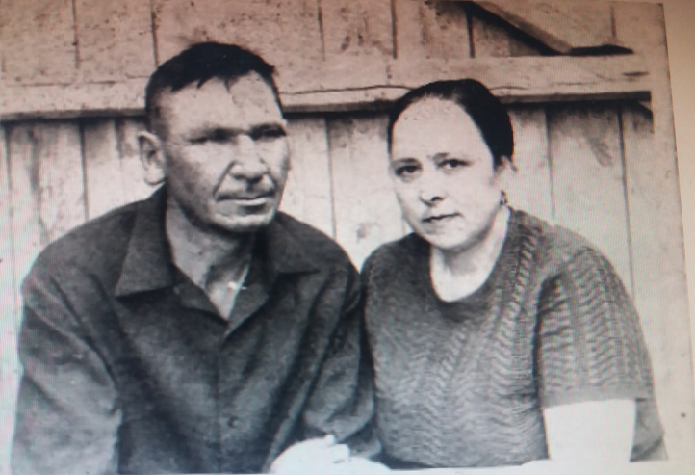
Яхин Рахимжан Умярович, 1925 - 2000 гг.
Латыпова Хажар Хайретдиновна, 1922 - 1995 гг.

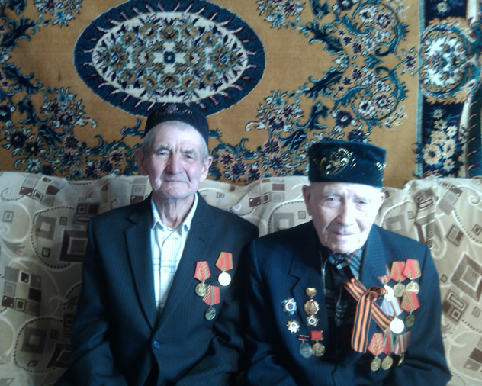
Усманов Джиганша Алимжанович, 1923-2018 гг.
Усманов Хамзя Алимжанович, 1930 г.
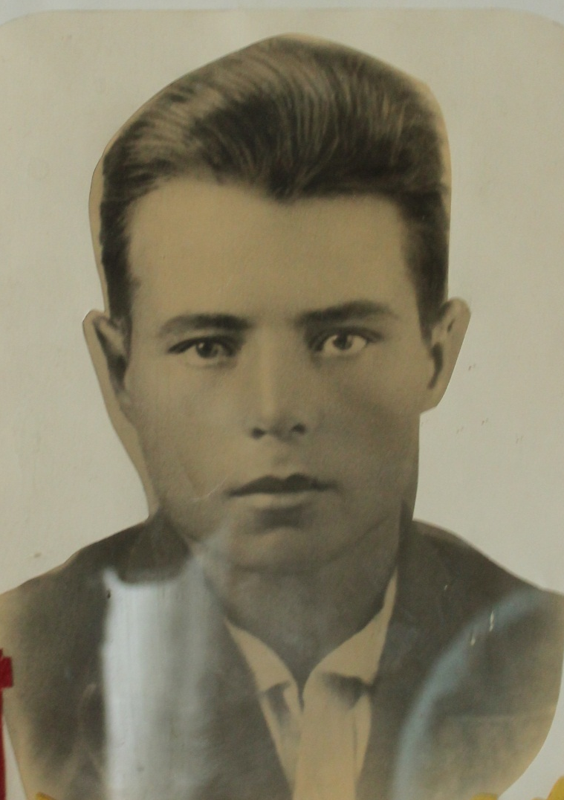
Усманов Мобин Алимжанович, 1919 -1943 гг.

Родственники заместителя директора по воспитательной работе МБУ ДО «ДЭБЦ» ЕМР РТ Усмановой Г.С.

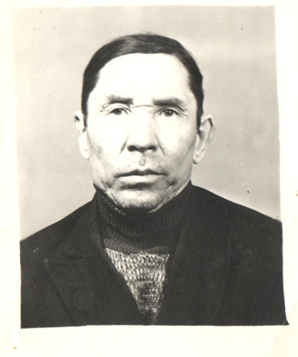

Миргаев Киям Миргаевич, 1925-1993 гг.
Дедушка обучающегося МБУ ДО «ДЭБЦ» ЕМР РТ Хоснуллина Ислама

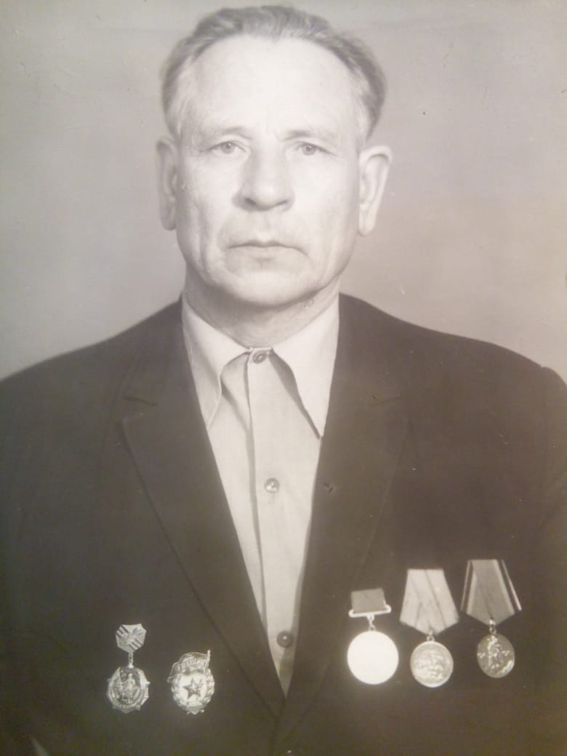

Купчиков Андрей Васильевич, 1918 г.
Дедушка педагога дополнительного образования
МБУ ДО «ДЭБЦ» ЕМР РТ Мамедовой Ю.Н.

